Введение
Основные задачи надежности закладываются при проектировании, обеспечиваются при изготовлении устройств и поддерживаются в эксплуатации. Теория надежности также устанавливает и изучает количественные характеристики надежности и исследует связь между показателями экономичности и надежности. Существуют два направления повышения надежности: повышение надежности элементов, из которых состоит определенный объект, и создание объекта с высокой степенью надежности из относительно ненадежных элементов, используя различные виды резервирования. Максимальной эффективности в повышении надежности можно добиться рациональным сочетанием этих двух направлений.
В электроэнергетике обычно различают два уровня задач, решаемых с учетом надежности:
- задачи анализа;
- задачи синтеза.
К задачам анализа надежности относится количественная оценка показателей надежности элементов и систем, надежности электроснабжения потребителей при известных параметрах, режимах конфигурации систем электроснабжения. Задачи синтеза надежности заключаются в выборе рациональных решений при планировании, проектировании, сооружении и эксплуатации электроэнергетических систем, а также при изготовлении оборудования, обеспечивающего требуемый уровень надежности.
В данной контрольной работе заочника необходимо рассчитать показатели надежности отдельных элементов заданной схемы, вероятности безотказной работы схемы при двух способах резервирования (нагруженного дублирования и дублирования замещением); провести сравнение способов резервирования по уровню надежности.

1. Исходные данные
Исходные данные к контрольной работе заочника выбираются в соответствии с номером варианта по таблице 1.1. Номер варианта выбирается по последней цифре зачетки.
Таблица 1.1 – Исходные данные для проектирования
№ Вар | 0 | 1 | 2 | 3 | 4 | 5 | 6 | 7 | 8 | 9
1. Напряжение питающей сети | 35 кВ | 35 кВ | 35 кВ | 35 кВ | 35 кВ | 110 кВ | 110 кВ | 110 кВ | 110 кВ | 110 кВ
2. Напряжение вторичной обмотки трансформатора | 10 кВ | 10 кВ | 10 кВ | 10 кВ | 10 кВ | 6 кВ | 6 кВ | 6 кВ | 6 кВ | 6 кВ
3. Длина ВЛ1 l1 | 20 км | 15 км | 10 км | 25 км | 18 км | 30 км | 35 км | 40 км | 45 км | 50 км
4. Длина ВЛ2 l3 | 20 км | 15 км | 10 км | 25 км | 18 км | 30 км | 35 км | 40 км | 45 км | 50 км
5. Длина КЛ1 l2 | 2 км | 1,5 км | 2 км | 1,5 км | 2 км | 1,5 км | 4 км | 2,5 км | 4 км | 2,5 км
6. Длина КЛ2l4 | 2 км | 1,5 км | 2 км | 1,5 км | 2 км | 1,5 км | 4 км | 2,5 км | 4 км | 2,5 км
7. Ввод РУ l5 | 0,2 км | 0,25 км | 0,1 км | 0,15 км | 0,2 км | 0,25 км | 0,1 км | 0,15 км | 0,2 км | 0,25 км
8. Ввод РУl6 | 0,2 км | 0,25 км | 0,1 км | 0,15 км | 0,2 км | 0,25 км | 0,1 км | 0,15 км | 0,2 км | 0,25 км
Требуется рассчитать показатели надежности участка системы электроснабжения в соответствии с рисунком 1.1

Дополнительные данные:
- линии ВЛ двухцепные;
- при расчете показателей считать, что все коммутационные аппараты включены;
- показатели надежности принимаются по справочной литературе;
- во время работы схемы отказавшие объекты не восстанавливаются и не заменяются новыми.

2. Расчет показателей надежности отдельных элементов заданной схемы
В соответствии с ГОСТ 27.002-2015 Надежность в технике (ССНТ). Термины и определения для количественной оценки надежности применяются количественные показатели оценки отдельных ее свойств: безотказности, долговечности, ремонтопригодности и сохраняемости, а также комплексные показатели, характеризующие готовность и эффективность использования технических объектов (в частности, электроустановок).
Эти показатели позволяют проводить расчетно-аналитическую оценку количественных характеристик отдельных свойств при выборе различных схемных и конструктивных вариантов оборудования (объектов) при их разработке, испытаниях и в условиях эксплуатации. Комплексные показатели надежности используются главным образом на этапах испытаний и эксплуатации при оценке и анализе соответствия эксплуатационно-технических характеристик технических объектов (устройств) заданным требованиям.
На стадиях экспериментальной отработки, испытаний и эксплуатации, как правило, роль показателей надежности выполняют статистические оценки соответствующих вероятностных характеристик.


Таблица 1.2 - Показатели надежности отдельных элементов заданной схемы (по варианту №«0»)
Элемент | Условное обозначение на схемах | Интенсивность отказов (справочн.) λ_{c}, 1/год | Интенсивность отказов (расчетн.)  λ, 1/год | Среднее время безотказной работы Т, год
ВЛ 35 кВ, двухцепная | 2Л | 0,008 | 0,16 | 6,25
ВЛ 110 кВ, двухцепная | 2Л | 0,008 | 0,16 | 6,25
ВЛ 10 кВ | Л | 0,25 | 0,05 | 20
ВЛ 6 кВ | Л | 0,25 | 0,05 | 20
Трансформатор с высшим напряжением 35 кВ | Т | 0,03 | 0,03 | 33,3
Трансформатор с высшим напряжением 110 кВ | Т | 0,03 | 0,03 | 33,3
Выключатель 35 кВ | Q | 0,02 | 0,02 | 50
Выключатель 110 кВ | Q | 0,02 | 0,02 | 50
Разъединитель 10 кВ | QS | 0,01 | 0,01 | 100
Разъединитель 6 кВ | QS | 0,01 | 0,01 | 100
КЛ 35 кВ | К | 0,05 | 0,1 | 20
КЛ 110 кВ | К | 0,05 | 0,1 | 20

3. Составление схемы замещения по надежности
Большинство систем спроектировано таким образом, что при отказе любого из элементов система отказывает. При анализе надежности такой системы предполагаем, что отказ любого из элементов носит случайный и независимый характер и не вызывает изменения характеристик (не нарушает работоспособности) остальных элементов.
Схему расчета надежности целесообразно составлять таким образом, чтобы элементами расчета были конструктивно оформленные блоки (звенья), которые имеют свои показатели надежности, техническую документацию, нормативы содержания и другие документы. Если в расчетах эти элементы работают не одновременно, то целесообразно такие элементы распределять по времени их работы на группы и образовать из этих групп самостоятельные блоки расчета.


4. Расчет вероятности безотказной работы схемы для двух способов резервирования

4.1. Способ нагруженного дублирования
В эксплуатации систем широко распространен способ повышения их надежности за счет введения в схему системы дополнительных элементов, которые могут работать параллельно с основными элементами или подключаться на место отказавшего элемента. Таким образом, резервированной системой называется такая система, в которой отказ наступает только после отказа любого основного элемента и всех резервных у анализируемого элемента.
При общем резервировании основной объект (система) резервируется в целом, а при раздельном - резервируются отдельные части (элементы) системы. Под кратностью резервирования «m» понимается отношение числа резервных объектов к числу основных. При резервировании с целой кратностью величина m есть целое число (например, если m = 2, то на один основной. объект приходится два резервных). При резервировании дробной кратностью получается дробное несокращаемое число. Например, при m = 4/2 резервных объектов 4, основных 2, общее число объектов 6. Сокращать дробь нельзя, так как новое отношение будет отражать совсем другой физический смысл.
По способу включения резервирование разделяется на постоянное и резервирование замещением. При постоянном резервировании резервные объекты подключены к нагрузке постоянно в течение всего времени работы и находятся в одинаковых с основными объектами условиях. При резервировании замещением замещают объекты основные (подключаются к нагрузке) после их отказа.
Способ нагруженного дублирования
Способ нагруженного дублирования является частным случаем общего нагруженного резервирования с целой кратностью, m = 1, то есть на одну основную цепь приходится одна резервная цепь, находящаяся под нагрузкой.
Рассмотрим схему на рисунке 3.1. Элементы цепи являются резервными.
Составим схему для расчета вероятности безотказной работы питающей сети при нагруженном дублировании:
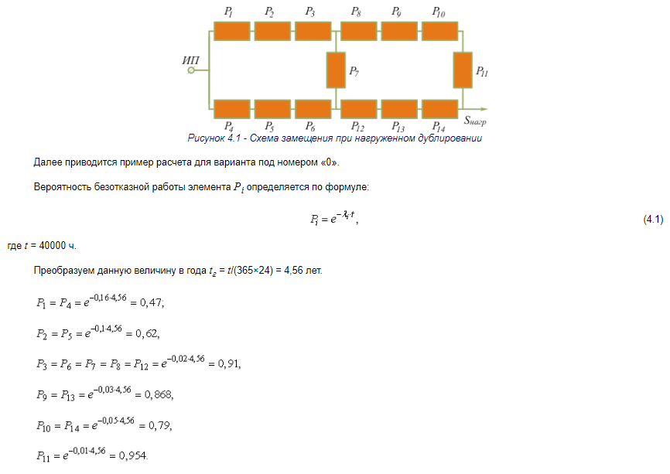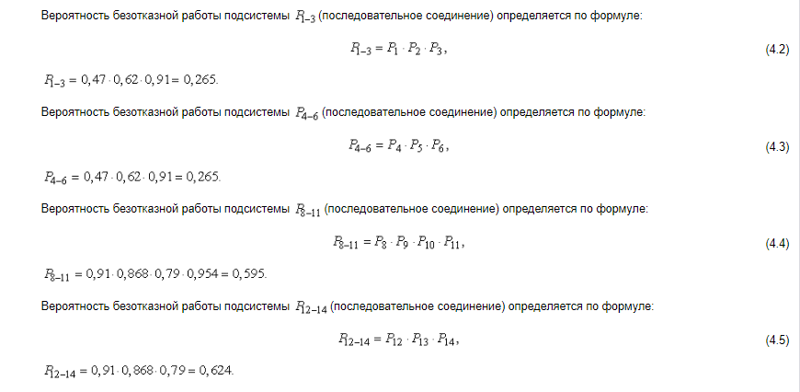
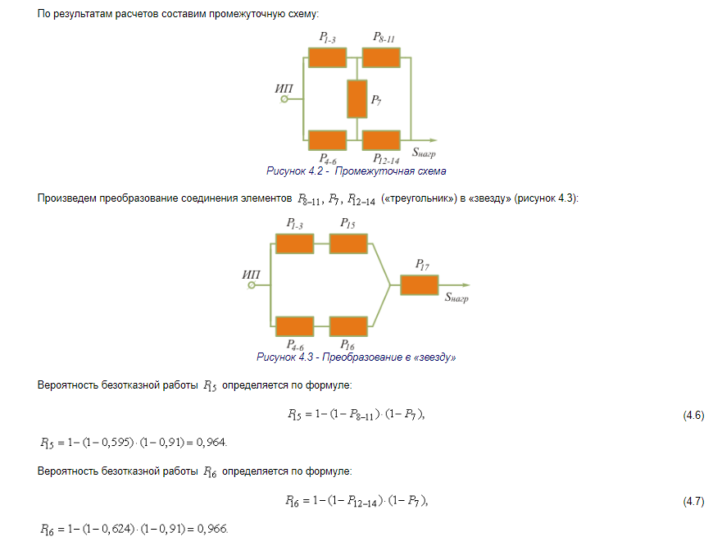
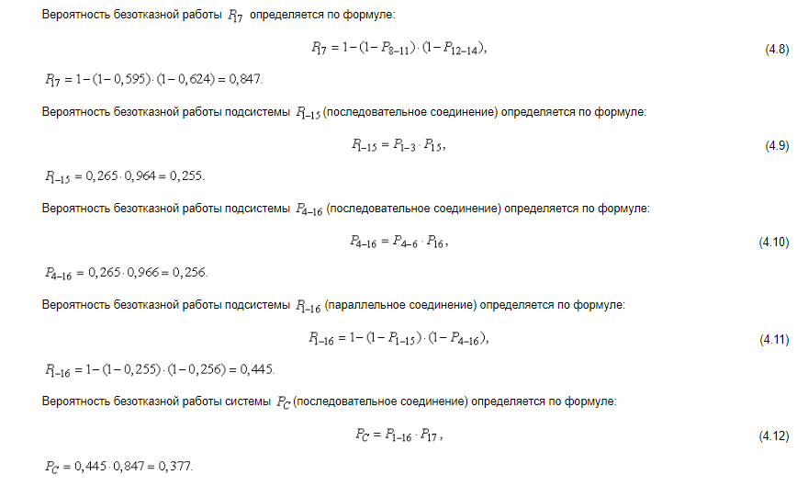

4.2. Способ дублирования замещением
В электроснабжении широко используется метод повышения надежности системы за счет использования резервной цепи, находящейся в ненагруженном состоянии. Последняя автоматически включается при отказе основной цепи.
Примем некоторые допущения:
- выключатель Q2 и разъединитель QS постоянно находятся во включенном состоянии;
- часть цепи, находящаяся слева от выключателя Q2 резервируется способом нагруженного дублирования;
- часть цепи, находящаяся справа от выключателя Q2 до разъединителя QS резервируется способом дублирования замещением.
Составим схему для расчета вероятности безотказной работы питающей сети при дублировании замещением:
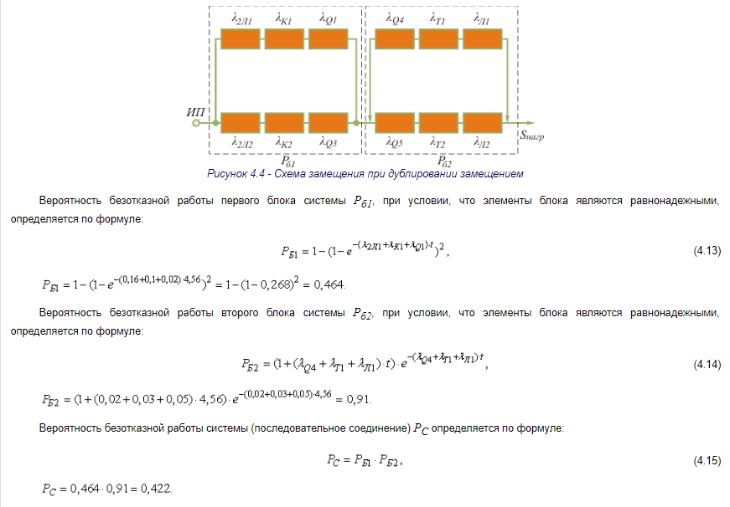

5. Сравнение способов резервирования по уровню надежности
Из расчетов предыдущего пункта видно, что значения вероятности безотказной работы схемы нагруженного дублирования и схемы дублирования замещением близки друг к другу. Однако при дублировании замещением вероятность безотказной работы составляет P_{C} = 0,422, что в 1,119 раз больше, чем при нагруженном дублировании.

Рассмотрим рисунок 5.1. В первоначальный момент времени интенсивность отказов дублированной системы очень низкая λ₀ >> λ_{(t = 0)}. Если такую дублированную систему включить на длительный срок, то выигрыш в надежности уменьшается. Это объясняется тем, что с увеличением времени возрастает вероятность отказа основной цепи. При ее отказе вводится в работу резервная цепь с интенсивностью отказов λ₀.
Ненагруженный резерв желателен, но не всегда осуществим: например, оборудование электроустановок, отключенное от напряжения, все же находится под воздействием окружающей среды, метеоусловий и т.д. Поэтому не включенные в работу резервные элементы будут так же иметь некоторую интенсивность отказов. Так же следует иметь ввиду, что при расчетах допускается абсолютная надежность переключателей.
Рассмотрим рисунок 5.2. Из рисунка видно, что интенсивность отказов системы со временем возрастает. Это говорит о том, что при большом t вероятность отказа одной из цепей высока, и система может перейти в режим работы с одной цепью λ = λ₀.
Схема нагруженного дублирования имеет достаточно высокий уровень надежности. Но если дублированную неремонтируемую систему включить на значительный срок без технического обслуживания, то уровень надежности системы окажется недопустимо низким.

6. Вероятности безотказной работы схемы при различных траекториях питания потребителей
- Траектория питания потребителей №1.
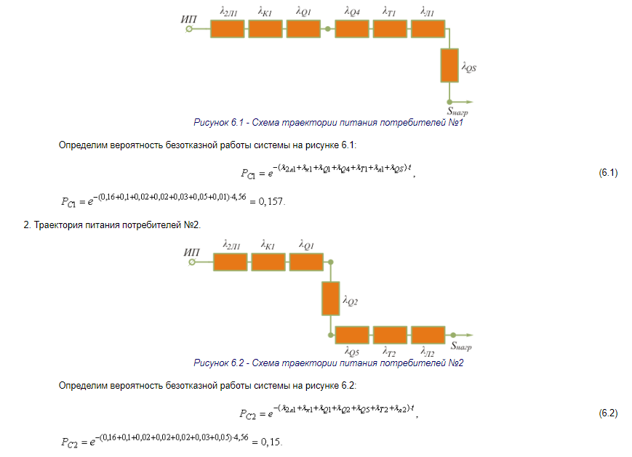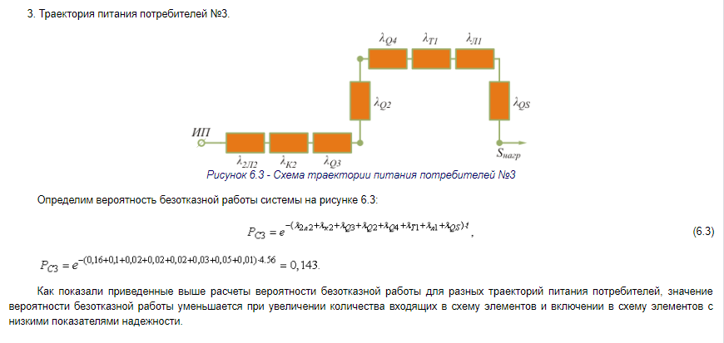

7. Расчет вероятности безотказной работы схем резервирования (без резервирования, нагруженного дублирования и дублирования замещением)
Определим вероятность безотказной работы основной схемы (без резервирования). Составим расчетную схему:
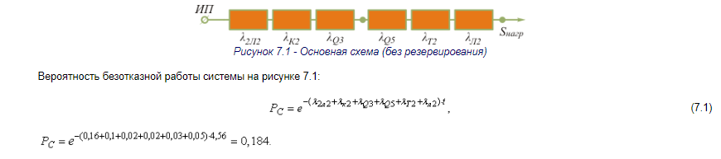
Методы расчета вероятности безотказной работы для схем нагруженного дублирования и дублирования замещением при t = 40000 ч были представлены в п. 5.
Построим график, на котором изображены кривые Р(t) системы при нагруженном дублировании, дублировании замещением, без дублирования для интервала t = 0 - 40000 ч
Таблица 7.1 - Данные для построения графиков
Время t, ч | Р_{снд} | Р_{сдз} | Р_{сбд}
0 | 1 | 1 | 1
500 | 0,999 | 0,999 | 0,979
1000 | 0,998 | 0,998 | 0,958
5000 | 0,97 | 0,974 | 0,8
10000 | 0,9 | 0,913 | 0,65
15000 | 0,825 | 0,833 | 0,53
20000 | 0,73 | 0,745 | 0,429
25000 | 0,642 | 0,657 | 0,384
30000 | 0,555 | 0,472 | 0,281
35000 | 0,474 | 0,494 | 0,227
40000 | 0,4 | 0,422 | 0,184

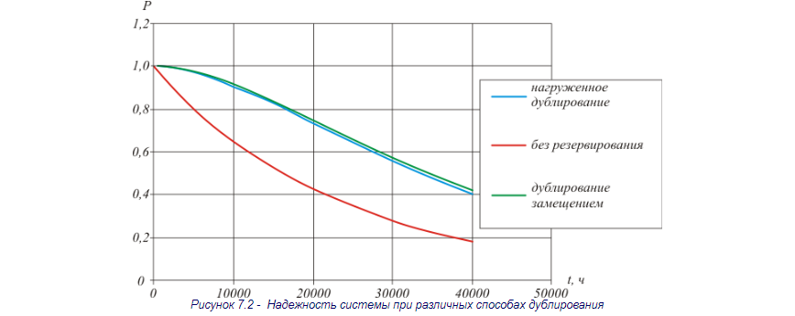Полученные зависимости на рисунке 7.2 показывают, на сколько повышается надежность системы, переведенной в режим дублирования, а также разницу между вероятностями безотказной работы схем нагруженного дублирования и дублирования замещением. На графике видно, что различие между способами дублирования невелико и проявляется после некоторого времени работы.

Заключение
Надежность технического объекта любой сложности должна обеспечиваться на всех этапах его жизненного цикла: от начальной стадии выполнения проектно-конструкторской разработки до заключительной стадии эксплуатации. Основные условия обеспечения надежности состоят в строгом выполнении правила, называемого триадой надежности: надежность закладывается при проектировании, обеспечивается при изготовлении и поддерживается в эксплуатации. Без строгого выполнения этого правила нельзя решить задачу создания высоконадежных изделий и систем путем компенсации недоработок предыдущего этапа на последующем.
Немаловажным способом повышения надежности систем является резервирование. В данной контрольной работе заочника были рассмотрены два вида резервирования: нагруженное дублирование и дублирование замещением. Расчеты показали, что данные способы дублирования имеют практически одинаковую вероятность безотказной работы и различие между ними становится заметным лишь по прошествии длительного времени (около 5 лет). В этих условиях выбор схемы включения системы может определить экономический фактор. 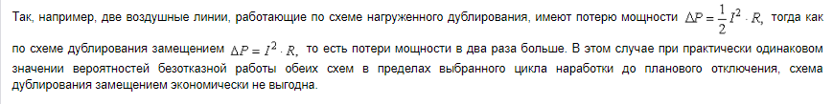

Список рекомендуемой литературы
- Балабанов В.Н. Надежность электроустановок: Учебно-методическое пособие. – Хабаровск: ДВГУПС, 1999, - 97с.
- Ефимов А.В., Галкин А.Г. Надежность и диагностика систем электроснабжения железных дорог: Учебник для вузов ж/д транспорта. – М.: УМК МПС России, 2000 – 512с.
- Анищенко В.А. Надежность систем электроснабжения: Учебное пособие. – Мн.: УП «Технопринт», 2001. – 160с.

